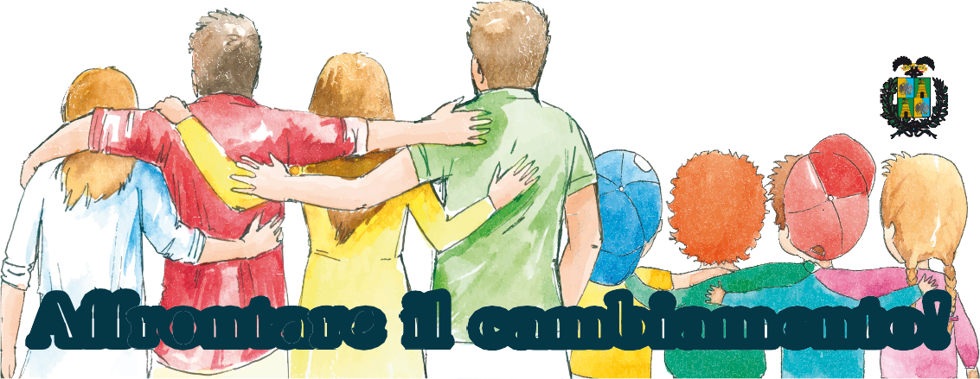Nascono anche in Polesine i

GRUPPI DI PAROLA
esperienza di crescita
per bambini e ragazzi con genitori separati

UFFICIO FAMIGLIA DIOCESI DI ADRIA-ROVIGO

Con il patrocinio della PROVINCIA DI ROVIGO

Affrontare il cambiamento!

A COSA SERVE?
Il gruppo di parola, condotto da persone esperte e competenti, permette ai figli con genitori separati di:
- Incontrare altri coetanei che condividono la stessa esperienza;
- Esprimere emozioni e sentimenti;
- Migliorare la comunicazione con i loro genitori;
- Trovare delle strategie per vivere meglio il cambiamento;
- Vivere meglio la riorganizzazione familiare.
Se desideri maggiori informazioni per far partecipare anche i tuoi figli, contatta il punto a te più vicino:
ROVIGO 348 7556918 • TRECENTA 346 3556704
ADRIA 333 4751654 • OCCHIOBELLO 340 7309191
Date, orari e luoghi dell’esperienza, saranno concordate con i genitori in base alle iscrizioni.
IL SERVIZIO È GRATUITO

